**Интерактивный учебник по английскому языку**

**Руководство пользователя**

Киров, 2024 г.

**Содержание**

1 Введение 3

1.1 Область применения 3

1.2 Краткое описание возможностей 3

1.3 Уровень подготовки пользователя 3

2 Назначение и условия применения 4

2.1 Виды деятельности, функции, для автоматизации которых предназначено данное средство автоматизации 4

2.2 Условия, при соблюдении которых обеспечивается применение средства автоматизации в соответствии с назначением 4

3 Подготовка к работе 5

3.1 Состав и содержание дистрибутивного носителя данных 5

3.2 Порядок загрузки данных программы 5

3.3 Порядок проверки работоспособности 5

4 Описание операций 6

4.1 Описание всех выполняемых функций, задач, комплексов задач, процедур 6

4.2 Описание операций технологического процесса обработки данных, необходимых для выполнения функций, комплексов задач, процедур 6

4.2.1 Функция отображения выбранной темы 6

4.2.2 Функция тестирования 7

4.2.3 Функция отображения результатов тестирования 9

4.2.4 Функция возврата к предыдущему вопросу 10

4.2.5 Функция перехода к следующему блоку 10

5 Аварийные ситуации 11

5.1 Действия в случае несоблюдения условий выполнения технологического процесса, в том числе при длительных отказах технических средств 11

5.2 Действия по восстановлению программ и/или данных при отказе магнитных носителей или обнаружении ошибок в данных 11

5.3 Действия в случаях обнаружении несанкционированного вмешательства в данные11

5.4 Действия в других аварийных ситуациях 11

6 Рекомендации по освоению 12

# Введение

В документе представлено руководство пользователя для интерактивного учебника по английскому языку. Данное руководство содержит информацию о назначениях и условиях применения, подготовительных действиях для работы с интерактивным учебником по английскому языку, описание функций и задач интерактивного учебника по английскому языку, действия в аварийных ситуациях, рекомендации по освоению.

Данное руководство пользователя разработано с учетом требований следующих документов:

* ГОСТ Р 59795-2021;
* СТП ВятГУ 101-2004.

## Область применения

Основной функцией интерактивного является предоставление пользователю возможности ознакомления с выбранной темой, а также прохождение тестирование для закрепления полученного материала.

Эксплуатационное назначение представляет собой использование интерактивного учебника по английскому языку различными категориям людей: от школьников или студентов до преподавателей под совершенно разные цели.

## Краткое описание возможностей

Пользователю представлены следующее возможности:

* ознакомление с выбранной темой;
* прохождение тестирования по выбранной теме.

## Уровень подготовки пользователя

Пользователю необходимо иметь базовые навыки работы с компьютером: работа с мышью, управление окнами приложения, работа с кнопками в приложении.

# Назначение и условия применения

## Виды деятельности, функции, для автоматизации которых предназначено данное средство автоматизации

Данная средство автоматизации предоставляет возможность ознакомится с темами по английскому языку, так же предоставляет возможность пройти тестирование.

Данная программа помогает в подготовке к экзаменам или для самостоятельного обучения.

## Условия, при соблюдении которых обеспечивается применение средства автоматизации в соответствии с назначением

Для стабильной работы приложения персональный компьютер должен соответствовать минимальным системным требованиям (см. таб. 1).

Таблица 1 – Минимальные системные требования

|  |  |
| --- | --- |
| Операционная система | Windows не старше десятой версии |
| Процессор | Процессор должен иметь тактовую частоту не менее 2,4 ГГц |
| Оперативная память | Объёмом не менее 4 Гб |
| Разрешение экрана | Размером не менее 1024x768 пикселей |
| Объём памяти на диске | Свободное место на диске не менее 90 мегабайт |
| Компьютерная мышь | + |

# Подготовка к работе

## Состав и содержание дистрибутивного носителя данных

Дистрибутив предоставляется на USB-флеш накопителе и содержит исполняемый файл с расширением «.exe» и именем «English_TextBook.exe».

## Порядок загрузки данных программы

Порядок запуска программы:

* подключить USB-флэш-накопитель;
* скопировать папку «dist»;
* запустить исполняемый файл, который имеет тип .exe.

## Порядок проверки работоспособности

Порядок проверки:

После завершения установки программы, открыть папку «dist»;

* + запустить приложение с помощью файла .exe;
  + проверьте, работает ли приложение путём выполнения взаимодействия с кнопками, полями ввода при помощи компьютерной мыши;
  + убедитесь в должном отображении графических элементов.

# Описание операций

## Описание всех выполняемых функций, задач, комплексов задач, процедур

Пользователю представлены следующее возможности:

* ознакомление с темами и словарем;
* перемещение по страницам с темами;
* прохождение тестирования с вводом варианта ответа;
* прохождение тестирования с выбором варианта ответа;
* вычисление количества правильных ответов по результатам тестирования.

## Описание операций технологического процесса обработки данных, необходимых для выполнения функций, комплексов задач, процедур

### Функция отображения выбранной темы

Для отображения выбранной темы пользователь должен нажать на кнопку с необходимой темой. В результате этого перед пользователями появится новая страница на которой будет отображаться необходимая тема, а также две кнопки которые позволят пользователю вернуться в меню с выбором темы или пройти тестирование по выбранной теме для закрепления полученного материала. (Рисунок 1).

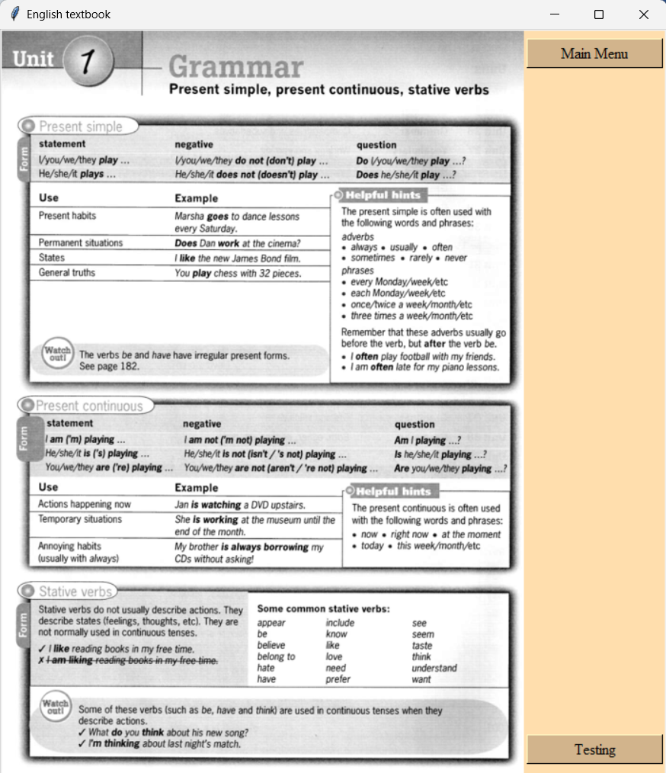

Рисунок 1 – Отображение выбранной темы.

### Функция тестирования

Для выполнения данной функции пользователю необходимо нажать на кнопку «Testing» в окне с темой. После этого перед пользователем будет отображаться тестирование, которое состоит из нескольких блоков. В первом блоке тестирование осуществляется посредством ввода ответов в соответствующее поле, второй блок представляет собой тестирование с выбором варианта ответа. (Рисунок 2, 3).

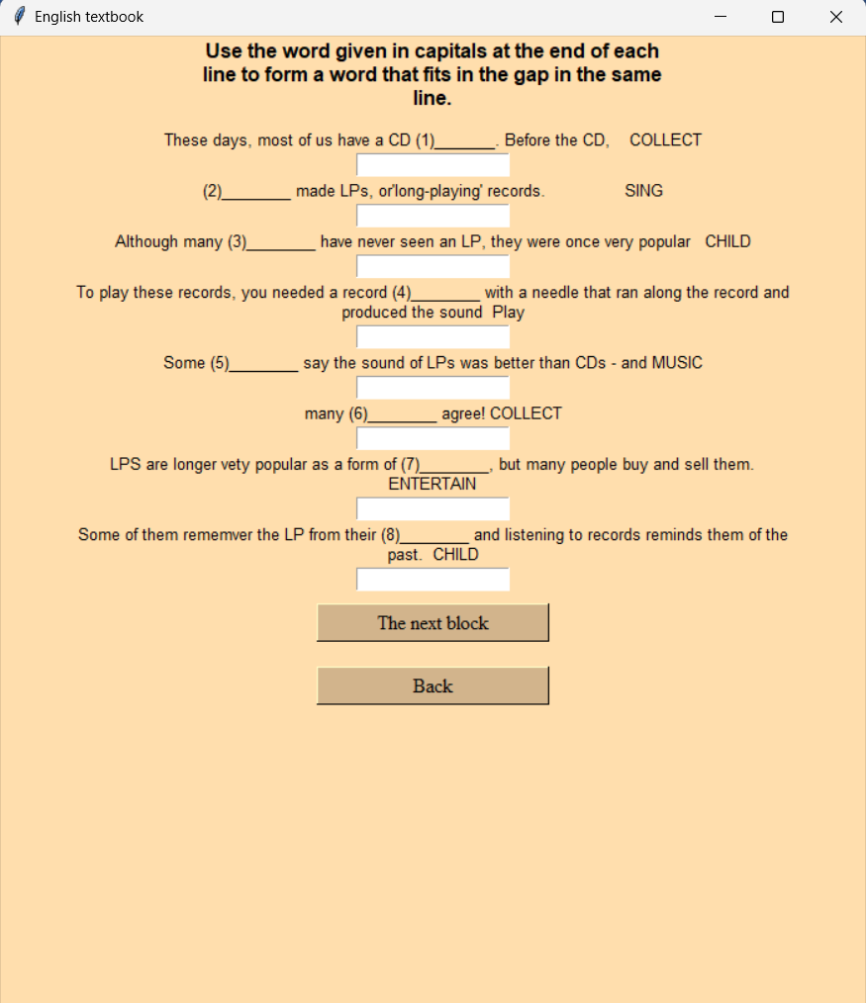

Рисунок 2 – Отображение первого блока тестирования.

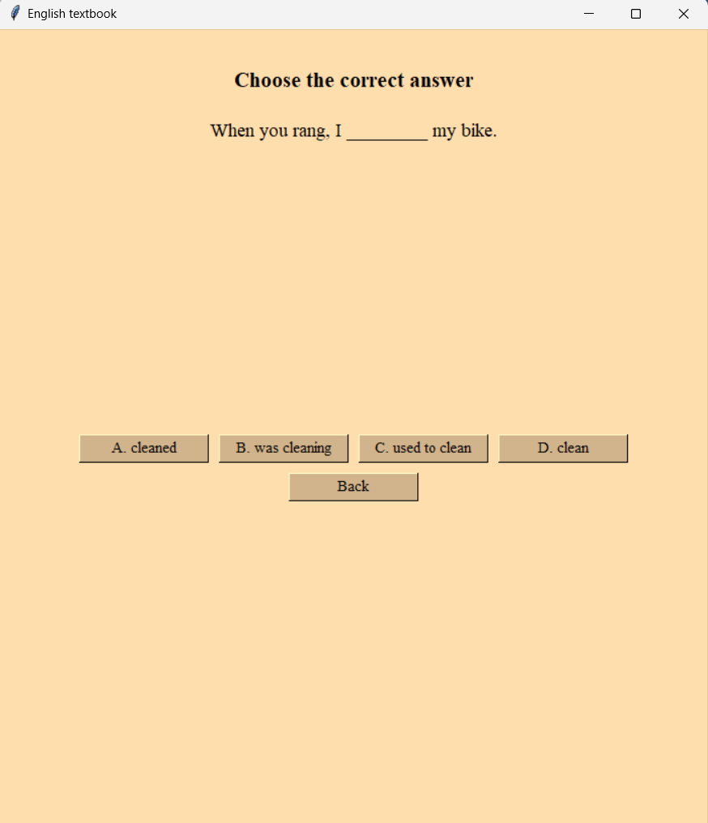

Рисунок 3 – Отображение второго блока тестирования.

### Функция отображения результатов тестирования

По завершению тестирования пользователю предоставляется окно, в котором отображается количества набранных баллов, а также процент правильных ответов по итогам пройденного раннее тестирования. Ниже вывода данных находятся две кнопки позволяющие пройти тестирование повторно и кнопка возврата в главное меню. (Рисунок 4).

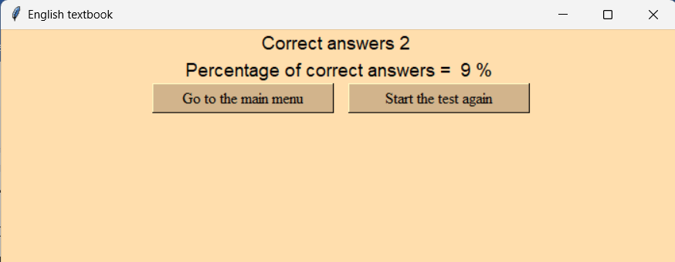

Рисунок 4 – Отображение результатов тестирования.

### Функция возврата к предыдущему вопросу

Для выполнения данной функции пользователю необходимо нажать на кнопку «Back» в разделе тестирования. После этого пользователь сможет вернуться к предыдущему вопросу из нужного блока и отредактировать или изменить свой выбор, так же если пользователь нажмет кнопку возврата на первой странице первого блока пользователь вернется к теме, которую он раннее выбрал.

### Функция перехода к следующему блоку

Для выполнения данной функции пользователю необходимо записать ответы на вопросы в соответствующие поля или же оставить их пустыми при необходимости, после этого нажать «The next block». После этого пользователь будет перемещен на страницу с новым списком вопросов, в случае если пользователь находился на последнем вопросе первого блока, то после нажатия на данную кнопку пользователь переместиться на страницу со вторым блоком.

# Аварийные ситуации

## Действия в случае несоблюдения условий выполнения технологического процесса, в том числе при длительных отказах технических средств

При несоблюдении условий выполнения технологического процесса выполнить следующее:

* остановить технологический процесс;
* проанализировать выполненные действия и найти отклонение от условий выполнения технологического процесса;
* выполнить необходимые вам действия в новом процессе с выполнением условий технологического процесса.

## Действия по восстановлению программ и/или данных при отказе магнитных носителей или обнаружении ошибок в данных

Для восстановления программ при отказе магнитных носителей или обнаружении ошибок в данных следует выполнить следующее:

* не использовать повреждённый магнитный носитель;
* восстановить программу по URL: https://disk.yandex.ru/d/-N6f9rWJTxPmfw. Нужная программа является файлом «English_TextBook.exe» в директории «dist».

## Действия в случаях обнаружении несанкционированного вмешательства в данные

При обнаружении несанкционированного вмешательства в данные следует выполнить следующее:

* удалить существующую программу путём удаления файла «English_TextBook.exe»;
* восстановить программу по URL: https://disk.yandex.ru/d/-N6f9rWJTxPmfw. Нужная программа является файлом «English_TextBook.exe» в директории «dist».

## Действия в других аварийных ситуациях

При возникновении непредвиденных аварийных ситуациях следует обратится к разработчику системы.

# Рекомендации по освоению

Для работы с интерактивным учебником по английскому языку требуется:

* иметь базовые навыки работы с компьютером: работа с мышью, управление окнами приложения, работа с кнопками в приложении;
* ознакомится с настоящим руководством пользователя.